Franciszek Kalembkiewicz
Sprawozdanie bazy danych 7
- Moja baza danych dla listy 6
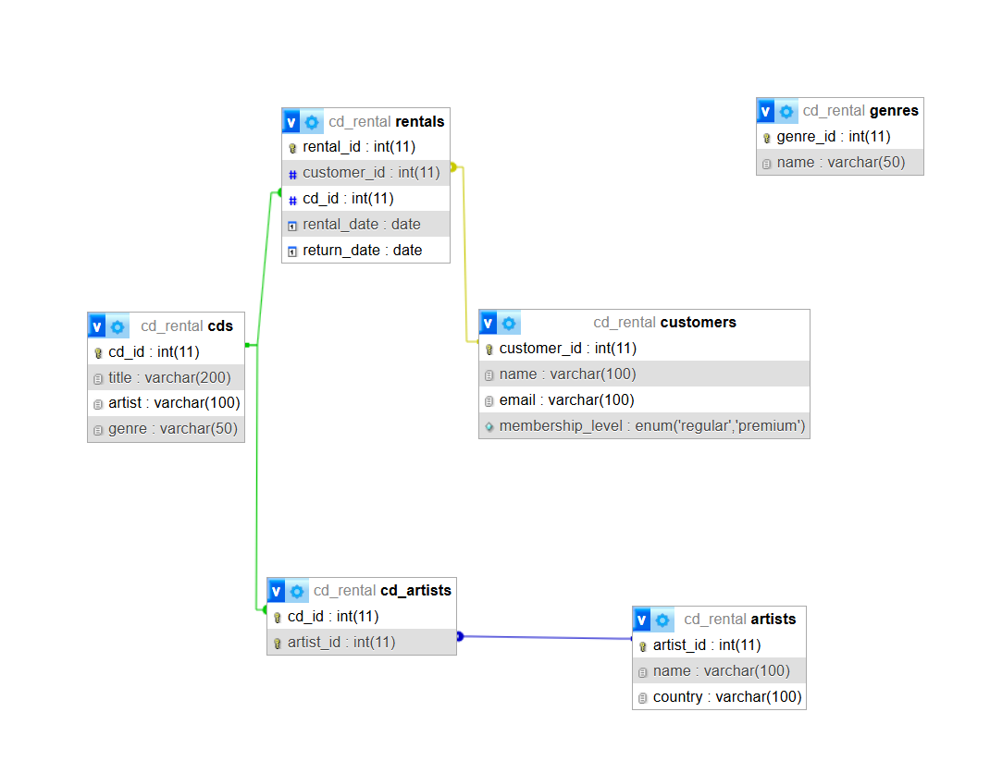

- Zaprojektowaną bazę (dla listy 6) przekształć do pierwszej postaci normalnej, podkreśl elementy które muszą być spełnione, aby baza znajdowała się w pierwszej postaci normalnej

Pierwsza postać normalna (1NF)
Baza danych jest w 1NF, jeśli wszystkie kolumny zawierają atomowe wartości, a w tabelach nie ma powtarzających się grup. Moja baza danych spełnia te wymagania, ponieważ każda wartość w tabelach jest niepodzielna, a struktura tabel eliminuje redundancję danych.

- Zaprojektowaną bazę przekształć do drugiej postaci normalnej, podkreśl elementy które muszą być spełnione, aby baza znajdowała się w drugiej postaci normalnej

Druga postać normalna (2NF)
Aby osiągnąć 2NF, należy spełnić warunki 1NF oraz zapewnić, że każdy atrybut niekluczowy jest w pełni zależny od klucza głównego. W mojej bazie danych relacje są tak zaprojektowane, że wszystkie kolumny niekluczowe zależą w pełni od kluczy głównych swoich tabel.

- Zaprojektowaną bazę przekształć do trzeciej postaci normalnej, podkreśl elementy które muszą być spełnione, aby baza znajdowała się w trzeciej postaci normalnej

Trzecia postać normalna (3NF)
W 3NF eliminowane są przechodnie zależności, czyli sytuacje, w których atrybuty niekluczowe zależą od innych atrybutów niekluczowych. Moja baza danych spełnia te wymagania, ponieważ każdy atrybut zależy bezpośrednio od klucza głównego tabeli, a struktura nie zawiera redundantnych danych.

Podsumowanie
Moja baza danych została zaprojektowana zgodnie z zasadami 1NF, 2NF i 3NF. Nie wymaga dodatkowych modyfikacji, aby spełnić te postacie normalne.

